Dobrý den,

již třetí den jsou problémy s připojováním k rozhraní ARES, který je ve správě MF ČR. Z toho důvodu jsou generována chybová hlášení. Tlačítkem Chcete přesto pokračovat ? / Pokračovat lze s dokladem dále pracovat (bez ověření plátce DPH).
Po obnovení plné funkčnosti ARES se hláška již nebude zobrazovat.
Alternativně se dá spolehlivost plátce DPH ověřit pomocí daňového portálu Generálního finančního ředitelství (https://adisspr.mfcr.cz/adis/jepo/epo/dpr/apl_ramce.htm?R=/dpr/DphReg?ZPRAC=FDPHI1%26poc_dic=2%26OK=Zobraz)
Informace o potížích ARES jsou i na jeho stránkách (http://wwwinfo.mfcr.cz/ares/).
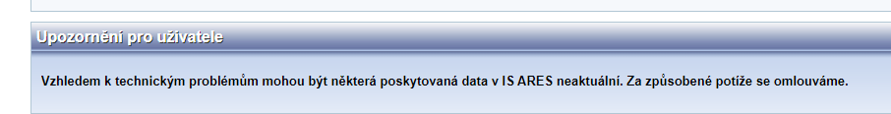

S pozdravem a přáním hezkého dne
Jiří Dobčák

Dobrý den,
prosím o urgentní úpravu a doplnění do Crosea: nelze zadat do aplikace
rozpočtové opatření v rámci fin. místa FM 37109 (nikdy jsme to
nepotřebovali, nedostatek zjištěn až teď).
Děkuji.
plk. Ing. Denisa Kótková
vedoucí finančního oddělení
Hasičský záchranný sbor hl. m. Prahy
Sokolská 62
121 24 Praha 2
tel.: 950 850 042
mob.: 778 727 609

Dobrý den,
prosím o kontrolu a nastavení rolí u účetní - Daňková Daniela, která v
některých případech u dokladů IVD a IPD nevidí 1. fázy PŘK. Např.
IVD20220071, k tomu SMLD20220090.
Za úpravu děkuji
plk. Ing. Denisa Kótková
vedoucí finančního oddělení
Hasičský záchranný sbor hl. m. Prahy
Sokolská 62
121 24 Praha 2
tel.: 950 850 042
mob.: 778 727 609

